PEDIDO DE PROVIDÊNCIAS Nº 828/2023
Capina e roçada junto à parada de ônibus na Avenida Victor Hugo Kunz, próximo ao nº 349, no Bairro Hamburgo Velho.
Solicita-se, após os trâmites regimentais, que seja enviada cópia da presente proposição ao Poder Executivo, para que realize as seguintes providências:

Capina e roçada junto à parada de ônibus na Avenida Victor Hugo Kunz, próximo ao nº 349, no Bairro Hamburgo Velho.

Os usuários do transporte público não estão podendo esperar o ônibus na parada devido ao mato que tomou conta do espaço.
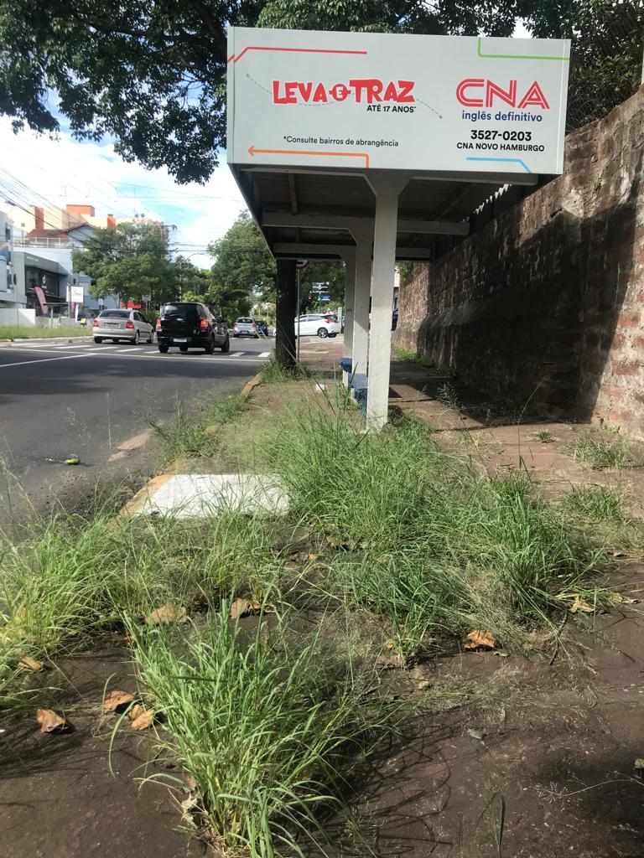

Novo Hamburgo, 15 de março de 2023.

Vereador Darlan Oliveira

Obs.: Redação conforme o original do autor.
/JC

